Россия Социаль фондының Татарстан бүлеге кисәтә: Мошенниклардан сакланыгыз!

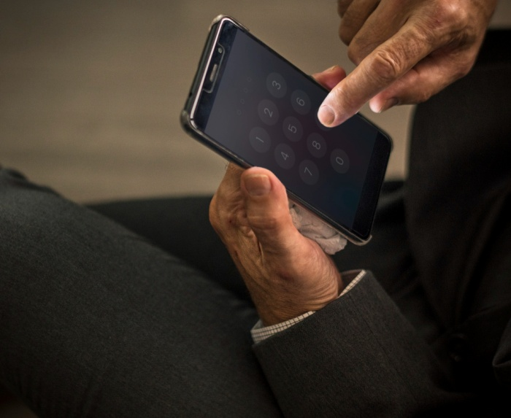
Татарстан Социаль фонды бүлеге хәбәр иткәнчә, республикада кабат мошенникларның телефон аша шалтыратып, исәпкә алынмаган стаж яисә пенсиягә өстәмә түләүләргә кагылышлы мәсьәләләргә ачыклык кертү өчен пенсионерларны Социаль фондка чакыру очраклары теркәлгән.
Гражданнар Социаль фондка төрле ысуллар - кабул итүгә язылу, пособиеләр, компенсацияләр билгеләү һәм пенсияләргә өстәмә түләү китерүгә кагылышлы тәкъдимнәр белән шәхси мәгълүматларны белергә тырышкан билгесез затларга карата шикаятьләр белән мөрәҗәгать итә башлаган. Ышанычлырак булсын өчен , билгесез кешеләр гражданнарга исем-фамилияләре , аталарының исеме белән мөрәҗәгать итәләр һәм аларның төгәл адресларын әйтәләр.
Бүгенге көндә алдау өчен иң киң таралган темалар : "стажның яңа ачыкланган чорлары буенча пенсияләрне арттыру", "сугыш чоры балаларына май ае түләүләре" һәм "ана капиталын акчага әйләндерү".
"Күпчелек очракта уяу гражданнар хәйләләргә бирешми, Социаль фондка, полициягә яки социаль яклау органнарына шалтыраталар. Ләкин куелган тозакларга эләгүчеләр дә бар. Исегезгә төшерәм, Социаль фонд хезмәткәрләре гражданнардан телефон аша яки СМС-хәбәрләрдә шәхси мәгълүматлар, парольләр һәм кодлар сорамыйлар. Шикле чыганакларга сак каравыгызны һәм бу очраклар турында якыннарыгызны кисәтеп куюыгызны сорыйм», - дип хәбәр итте Татарстан Социаль фондының бүлек идарәчесе Эдуард Вафин.
Исегезгә төшерәбез, социаль өлкәгә кагылышлы барлык мәсьәләләр буенча Бердәм контакт-үзәк аша шәхси консультацияләр алырга мөмкин. Операторлар: 8-800-1-00000-1 телефоны буенча гражданнарның пенсияләр, балалар пособиеләре һәм социаль түләүләр турындагы сорауларына җавап бирәләр.
Пенсияләрне рәсмиләштерү һәм яңадан санау, шулай ук шәхси мәгълүмат (ФИО, туу датасы, СНИЛС, паспорт мәгълүматлары) эшкәртүне таләп итә торган мәсьәләләр буенча шәхси консультация алу өчен Социаль фонд яисә күпфункцияле үзәкнең клиент хезмәтләренә мөрәҗәгать итәргә мөмкин.
Моннан тыш, Социаль фондның ярдәм чаралары турында тулы мәгълүмат СФР сайтында , фонд бүлекләренең ВКонтакте , Телеграм, Одноклассники социаль челтәрләрендәге рәсми аккаунтларында урнаштырылган.

